srijeda, 22. 4. 2020.

Hrvatski jezik
Pročitaj eko priču Proljeće nas zove.

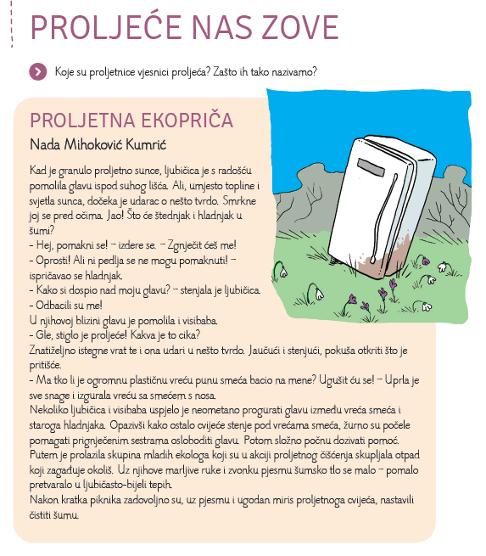
Odgovori na pitanja. Pitanja ne trebaš prepisivati.

1.Koje se cvijeće spominje priči?
2.Kako je hladnjak završio u šumi?
3.Što misliš tko ga je tamo ostavio?
4.Tko je cvijeću pomogao da se riješe smeća iz šume?

Zamisli da si ljubičica i visibaba koje gledaju čovjeka kako baca smeće na njih.

Napiši u svoju bilježnicu što bi im one rekle u tom trenutku.

Priroda i društvo
Dan planeta Zemlje

Dan planeta Zemlje svake godine obilježavamo 22. travnja.
Službeno se obilježava od 1992. godine. Na taj dan podsjećamo se koliko je važno čuvati prirodu oko nas kako bi nam Zemlja bila što ugodnija za život.

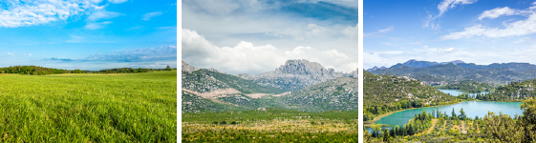

Uz pomoć ilustracija razmisli kako možemo biti dobri prema našoj Zemlji.

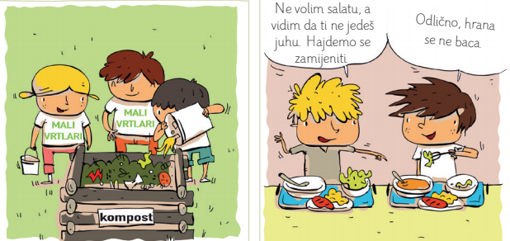
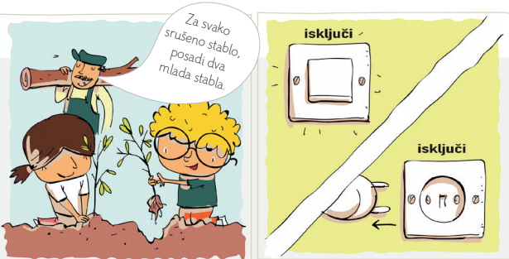
Zadatak
U bilježnicu vodoravno nacrtaj plakat za Dan planete zemlje – osmisli kako želiš, napiši eko poruke na plakat.

Prijedlog projekta za Dan planeta Zemlje

Kada zbog virusa nismo mogli više ići u školu za naš grah nije se imao tko brinuti i on je uvenuo.

Ako želiš i imaš uvijete možeš posaditi novi grah ili neko drugo začinsko bilje, brinuti se o njemu kod kuće. Kada se opet vidimo u školi donijet ćeš ga za naš razred da nam opet bude lijep kao i prije.

